# PROGRAMMATŪRAS PRODUKTA MODELĒŠANA UN PROJEKTĒŠANA

## 4.1. Sistēmas struktūras modelis

### 4.1.1. Sistēmas arhitektūra

Sistēma (skat. 5. att.) iekļauj trīs galvenās lietotāju grupas: Klienti, Viesi un Administratori. Katrai no šīm grupām ir noteikts funkciju kopums.

1. **Lietotājs** var pierakstīties, izveidot kāršu komplektus, izveidot jaunas spēles un piedalīties tajās.
2. **Spēlētājs** var pievienoties spēlei un tajā izspēlēt atbilžu kārtis.
3. **Administrators** pārvalda spēles un lietotājus. Tas var skatīt visas spēles, lietotājus un veikt administratīvas darbības, piemēram, dzēst lietotājus vai spēles.

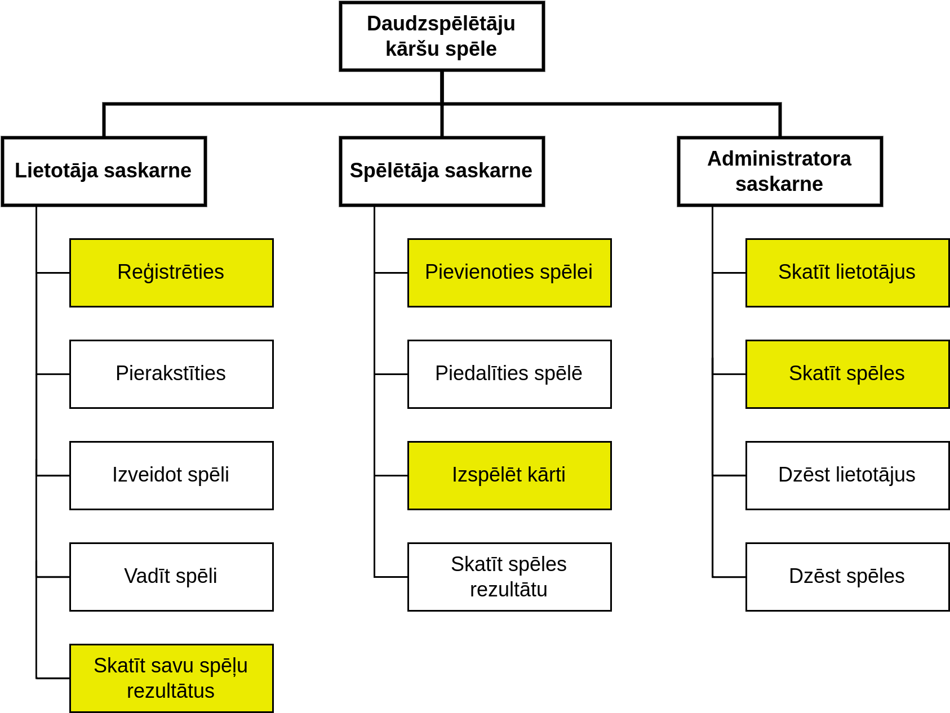

5. att. Funkcionālās dekompozīcijas diagramma

### 4.1.2. Sistēmas ER modelis

Sistēmas ER-modelis sastāv no 6 entītijām (skat. 6. att.), kas nodrošina sistēmas funkcionalitāti. Saites ir sekojošas.

* Lietotājs izveido jaunu spēli ar nejaušu spēles paroli.
  + Lietotājs var izveidot vairākas spēles, bet nevar vairākas vadīt reizē.
* Spēlei pievienojas vairāki spēlētāji.
  + Spēlētājs ir unikāls konta tips, kas tiek izveidots tikai šai spēlei.
* Vairāki spēlētāji izspēle vairākas kārtis.
  + Saite ir daudz-pret-daudz jo kārtis nav unikālas lietotājam vai spēlei.
* Vairākas spēles kārtis pieder vienam kāršu komplektam.
* Lietotājs var izveidot vairākus kāršu komplektus.
  + Kāršu komplektus var izvēlēties veidojot spēli.

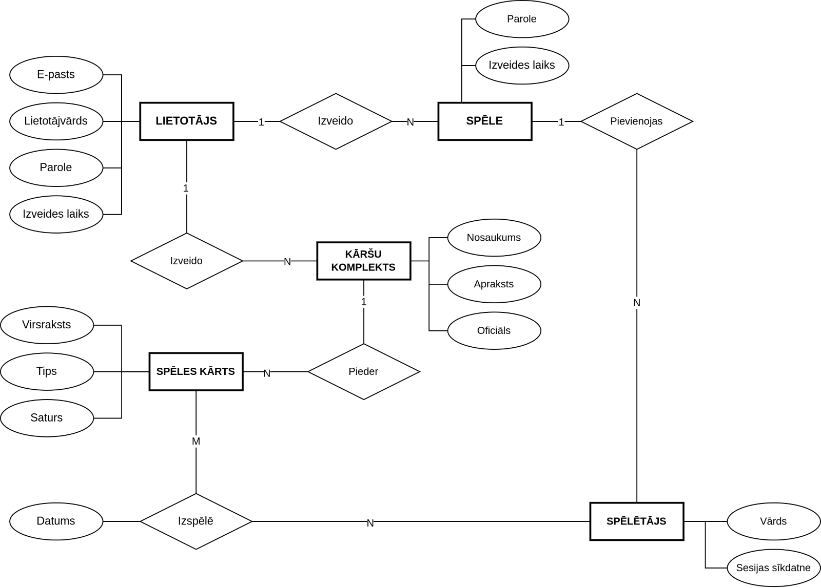

6.att. Sistēmas ER-diagramma

# DATU STRUKTŪRU APRAKSTS

Datu bāze sastāv no 6 tabulām, kas glabā lietotājus, spēles, kārtis, spēlētājus un kāršu komplektus. Katra tabula arī iekļauj radīšanas un pēdējās izmaiņas datumus. 3. pielikumā ir dota tabulu relāciju shēma.

Datu bāzes ID lauks ir automātiski ģenerēts kā unikāls 15 rakstzīmju teksts. ID strādā kā primārā atslēga un relāciju mērķis. Šī datu bāzes struktūra atvieglo veidošanu, ļaujot lielāku brīvību pārējiem laukiem.

1. Tabula "**lietotaji**" glabā datus par mājaslapas lietotājiem.
2. Tabula "**karsuKomplekti**" glabā datus par kāršu komplektiem.
3. Tabula "**spelesGajieni**" glabā datus par katru spēlētāja gājienu spēlē.
4. Tabula "**speletaji**" glabā datus par spēlētājiem.
5. Tabula "**spelesKartis**" glabā datus par spēļu kārtīm.
6. Tabula "**speles**" glabā datus par spēlēm.

1. tabula

Tabulas “**lietotaji**” struktūra.

|  |  |  |  |  |
| --- | --- | --- | --- | --- |
| Nr. | Nosaukums | Tips | Izmērs | Apraksts |
| 1 | ID | text | 15 | Unikāls identifikators. |
| 2 | lietotajvards | text | 30 | Lietotāja vārds |
| 3 | vards | text | 30 | Lietotāja “ekrāna” vārds |
| 4 | epasts | text | 30 | Lietotāja e-pasts |
| 5 | created | date | - | Radīšanas datums |
| 6 | updated | date | - | Atjaunošanas datums |

Tabula (skat. 1. tabula) glabā lietotāja datus kā e-pastu, paroli, un izvēlēto vārdu. Tā arī iekļauj radīšanas un atjaunošanas datumus.

2. tabula

Tabulas “**karsuKomplekti**” struktūra.

|  |  |  |  |  |
| --- | --- | --- | --- | --- |
| Nr. | Nosaukums | Tips | Izmērs | Apraksts |
| 1 | ID | text | 15 | Unikāls identifikators. |
| 2 | vards | text | 30 | Kāršu komplekta nosaukums |
| 3 | official | bool | 1 | Vai komplekts ir oficiāls |
| 4 | Radītāja ID | text | 15 | Saite uz lietotāju, kas izveidojis |
| 5 | apraksts | text | 200 | Kāršu komplekta apraksts |
| 5 | created | date | - | Radīšanas datums |
| 6 | updated | date | - | Atjaunošanas datums |

Tabula (skat. 2. tabula) glabā datus par kāršu komplektu, tā aprakstu un radītāju. Tā arī iekļauj radīšanas un atjaunošanas datumus.

3. tabula

Tabulas “**spelesGajieni**” struktūra.

|  |  |  |  |  |
| --- | --- | --- | --- | --- |
| Nr. | Nosaukums | Tips | Izmērs | Apraksts |
| 1 | ID | text | 15 | Unikāls identifikators. |
| 2 | Spēlētāja ID | text | 15 | Saite uz spēlētāju, kas veicis gājienu. |
| 4 | Kārts ID | text | 15 | Saite uz kārti, kas tika izmantota gājienā. |
| 5 | created | date | - | Radīšanas datums |

Tabula (skat. 3. tabula) Glabā datus par spēles gājieniem. Šī ir starptabula starp spēlētāju un spēles kārtīm. (skat. 2. att.)

4. tabula

|  |  |  |  |  |
| --- | --- | --- | --- | --- |
| Tabulas “**speletaji**” struktūra. | | | | |
| Nr. | Nosaukums | Tips | Izmērs | Apraksts |
| 1 | ID | text | 15 | Unikāls identifikators. |
| 2 | Spēles ID | text | 15 | Saite uz spēli, kurā spēlētājs piedalās. |
| 3 | vards | text | 30 | Spēlētāja vārds. |
| 4 | secret | text | 32 | Spēles parole. |
| 5 | created | date | - | Radīšanas datums |

Tabula (skat. 4. tabula) Glabā datus par spēlētāju. Spēlētājs ir unikāls spēlei. Tā arī iekļauj radīšanas un atjaunošanas datumus.

5. tabula

Tabulas “**spelesKartis**” struktūra.

|  |  |  |  |  |
| --- | --- | --- | --- | --- |
| Nr. | Nosaukums | Tips | Izmērs | Apraksts |
| 1 | ID | text | 15 | Unikāls identifikators. |
| 2 | Komplekta ID | text | 15 | Saite uz kāršu komplektu |
| 3 | virsraksts | text | 30 | Kārts virsraksts |
| 4 | saturs | text | 100 | Kārts saturs |
| 5 | custom | json | 100 | Pielāgoti dati JSON formātā |
| 6 | tips | select | - | Kārts tips (jautājuma, atbilžu) |
| 5 | created | date | - | Radīšanas datums |
| 6 | updated | date | - | Atjaunošanas datums |

Tabula (skat. 5. tabula) glabā datus par spēles kārti, ieskaitot tās virsrakstu un saturu, kā arī papildus informāciju par tās radīšanu.

6. tabula

Tabulas “**speles**” struktūra.

|  |  |  |  |  |
| --- | --- | --- | --- | --- |
| Nr. | Nosaukums | Tips | Izmērs | Apraksts |
| 1 | ID | text | 15 | Unikāls identifikators, 15 simboli garš |
| 2 | Raditaja ID | text | 15 | Saite uz spēles izveidotāju |
| 3 | secret | text | 32 | Slepenais kods, kas saistīts ar spēli |
| 4 | noteikumi | select | - | Spēles noteikumu izvēlne |
| 5 | Komplektu ID | relation[] | 15+ | Saite uz vairākiem kāršu komplektiem, kas lietoti spēlē. |
| 6 | Kārts ID | text | 15 | Saite uz jautājuma kārti |
| 5 | created | date | - | Radīšanas datums |
| 6 | updated | date | - | Atjaunošanas datums |

Tabula (skat. 6. tabula) glabā datus par spēli, ieskaitot tās radītāju un paroli.